**پروژه پردازش تصاویر برای دستگاه سل کانتر**

**مدل: ورژن ۰**

|  |  |  |  |
| --- | --- | --- | --- |
| Revision Record | | | |
| Ver. | Description | Reviser | Date |
| 1.0 | First Edition | Behnam Shahabadi | May 18 , 2019 |
| 2.0 | Second Edition | Saeed Firouzi | April 17 , 2020 |
| 3.0 | Third Edition | Saeed Firouzi | May 7 , 2020 |
| 4.0 | Forth Edition | Saeed Firouzi | May 22 , 2020 |

سوابق ویرایش:

* **مشکل الگوریتم دسته بندی گلبولهای سفید**

در قسمت قبلی که تنها از شبکه CNN برای دسته بندی استفاده کردیم دقت شبکه در بعضی از گروه ها خوب و در بعضی گروه ها ضعیف بود که ناشی از چند دلیل است :

1. عدم بالانس بین تعداد تصاویر برای آموزش بطوریکه یک گروه 3 تصویر و گروه دیگر 500 تصویر داشت . این عدم بالانس باعث بایاس پیدا کردن شبکه نسبت به گروههایی که تعداد تصویر بیشتری دارند میشود . چون شبکه میخواهد خطای کل را کاهش دهد در نتیجه سعی میکند خطای گروهی که تصویر بیشتری دارد کاهش دهد در نتیجه آنچه در شبکه مشاهده شد این بود که نوتروفیل ها را کامل تشخیص میداد ولی تعداد زیادی از ایزوتروفیل ها و مونوسایت ها را هم در این گروه قرار میداد .
2. شباهت زیاد بعضی از گروه ها به همدیگر که واقعا حتی تشخیص دستی این موارد هم سخت بود در نتیجه آنچه در شبکه مشاهده شد این بود که تعدادی از مونوسایت ها را لیمفوسایت تشخیص میداد .

* **کارهای انجام شده برای تصحیح شبکه CNN**

شبکه های مختلفی برای بهتر کردن دقت کار طراحی شد که هر کدام به نحوی موفقیت آمیز نبودند :

1. ساخت شبکه قبلی با تابع softmax در انتهای لایه Dence و آموزش آن در 15 epoch : این شبکه overfit شد .
2. ساخت شبکه با دولایه conv بیشتر و عمیق تر کردن آن :

به دلیل اینکه تصاویر جزییات زیادی ندارند این کار بی فایده بود و دقت پایین آمد .

1. ساخت شبکه برای 3 گروه مونوسایت و ایزتروفیل و نوتروفیل و آموزش آن در75 epoch

: به عبارتی از دو شبکه اینجا بهره میبریم . از شبکه قبلی برای دسته بندی 5 گروه استفاده میکنیم و اگر شبکه برای تصویر ورودی , نوتروفیل را تشخیص داد آن را به شبکه بعدی میدهیم زیرا میدانیم که نوترفیل به دلیل تصاویر زیاد در دو گروه مونوسایت و ایزوتروفیل تاثیر گداشته است پس با ساخت شبکه ای که تنها از این 3 گروه در آن استفاده شده است و دسته بندی میپردازیم . نتیجه کمی بهتر شد چون به صورت جزیی تر داریم به دسته بندی می پردازیم .

1. ساخت شبکه برای 3 گروه مونوسایت و ایزتروفیل و نوتروفیل و آموزش آن در75 epoch اما این بار آموزش آن تنها برای تصاویری که در شبکه قبلی دچار خطا شدند :

این شبکه نیز مانند 3 است با این تفاوت که روی تصاویری که در شبکه اصلی دچار خطا شده اند آموزش داده میشود : نتیجه بهتر از قبلی بود اما این پیشرفت خیلی محسوس نبود

1. ساخت شبکه 4 این بار با بالانس کردن تعداد تصاویر در هر 3 گروه :

در اینجا تنها از تصاویر دچار خطا شده شبکه اصلی برای دو گروه مونوسایت و ایزوتروفیل استفاده شده است و برای گروه نوتروفیل به تعداد مساوی از دو گروه قبلی برای آموزش استفاده شده است تا مشکل بایاس پیدا کردن شبکه حل شود .

در این شبکه حال مشکل چرخش پیدا میکند و شبکه به خوبی مونوسایت و تا حدی بهتر ایزوتروفیل را تشخیص میدهد اما به شدت در تشخیص نوتروفیل دچار خطا میشود .

**نکته : استراتژی ما برای ارزیابی این است که اگر گلبولی جز دو گروه لیمفوسایت و نوتروفیل بود با دقت بالا درست تشخیص داده شود . چون به دلیل درصد حضور بالای این دو گروه در خون اگر به اشتباهی از گروه های دیگر تشخیص داده شوند به دلیل تعداد بالای آن میتواند تاثیر گذاری بدی روی 3 گروه باقیمانده بکند.**

* **روش های کلاسیک برای دسته بندی مونوسایت و ایزوتروفیل و نوتروفیل**

استراتژی ما بر این است که از همان شبکه اصلی که در ادامه نیز بار دیگر مدل آن آمده است استفاده کنیم اما در ادامه تصاویری که نوتروفیل تشخیص داده شده اند به یک الگوریتم دیگر داده میشوند تا بین این 3 گروه دسته یندی شوند .

ما برای دسته بندی این 3 گروه از مورفولوژِی و ساختار این 3 گروه استفاده میکنیم . به عبارتی :

1. ایزوتروفیل دارای 2 هسته تقریبا جدا از هم و تقریبا هم اندازه هست .
2. نوتروفیل دارای چند هسته با اندازه های متغیر است .
3. مونوسایت دارای یک هسته تقریبا بزرگ هست .

حال ما با استفاده از این ویژگی ها به دسته بندی میپردازیم .

* **الگوریتم watershed و الگوریتم distance transform**

**روش** : **تصویر ایزوتروفیل**

1. استفاده تنها از کانال سبز رنگ

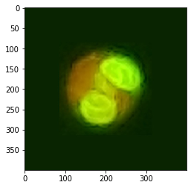 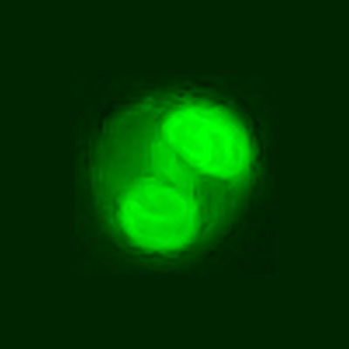

**شکل (1.1.1) و (1.1.2) تصویر ازیزوتروفیل و تصویر سبز رنگ**

1. اعمال local histogram equalizer

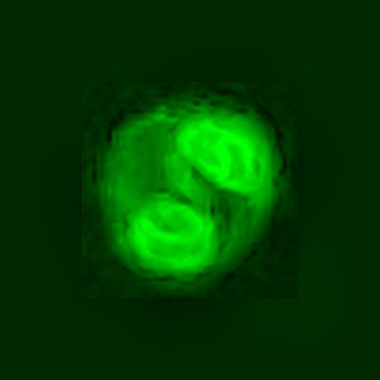

**شکل (1.2) تصویر بعد از Hi_Eq**

1. اعمال threshold و باینری کردن تصویر

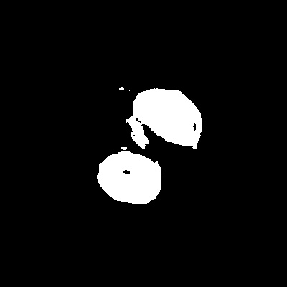

**شکل (1.3)** **تصویر بعد از threshold**

1. اعمال عملیات مورفولوژی opening

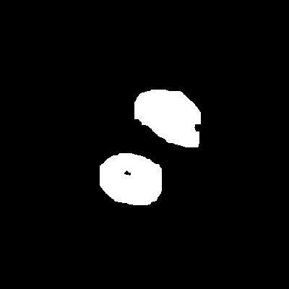

**شکل (1.4)** **تصویر بعد از opening**

1. اعمال الگوریتم watershed و سپس بدست آوردن connect component

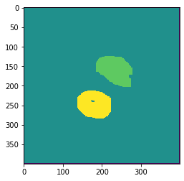

**شکل (1.5)** **تصویر بعد از watershed**

1. سپس با قرار دادن دو محدودیت : 1- اندازه هر مجوعه بزرگتر از یک ترشهلد 2-دقیقا باید دو مجموعه باشد و این محوعه ها با یک درصدی هم اندازه باشند , به جداسازی ایزوتروفیل ها می پردازیم .

بعد از گذر از این مرحله که به جداسازی ایزوتروفیل ها می پردازد یک الگوریتم دیگر برای جداسازی نوتروفیل از مونوسایت ها تشکیل میدهیم :

**روش : تصویر نوتروفیل**

1. استفاده تنها از کانال سبز رنگ

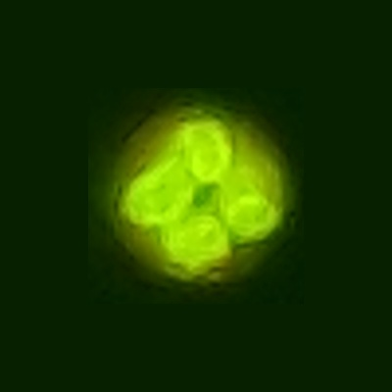 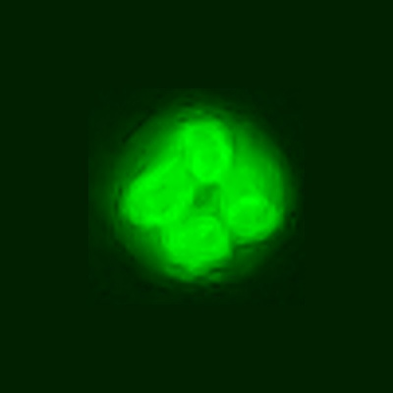

**شکل (2.1.1) و (2.1.2) تصویر نوتروفیل و تصویر سبز رنگ**

1. اعمال local histogram equalizer

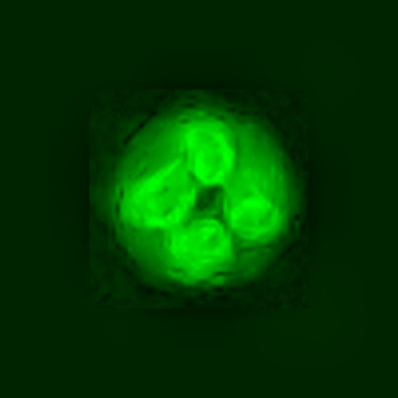

**شکل (2.2) تصویر بعد از Hi_Eq**

1. اعمال threshold و باینری کردن تصویر

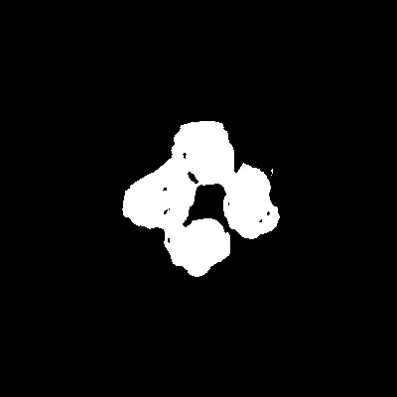

**شکل (2.3)** **تصویر بعد از threshold**

1. اعمال عملیات مورفولوژی opening و erosion

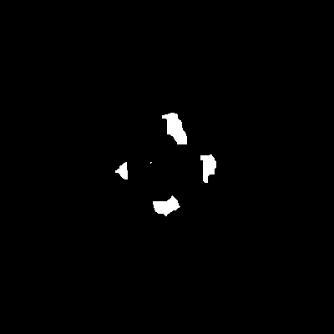

**شکل (2.4)** **تصویر بعد از opening**

1. اعمال الگوریتم watershed و سپس بدست آوردن connect component

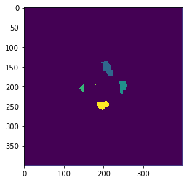

**شکل (2.5)** **تصویر بعد از watershed**

1. اعمال distance transform بعد از مرحله 3 یعنی بعد از ترشهلد : به عبارتی از دو روش برای بدست اوردن تعداد هسته ها بهره میبریم .

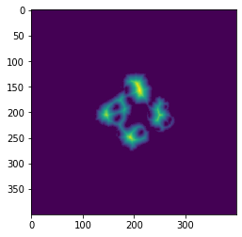

**شکل (2.6)** **تصویر بعد از distance transform**

1. اعمال ترشهلد بر روی distance transform

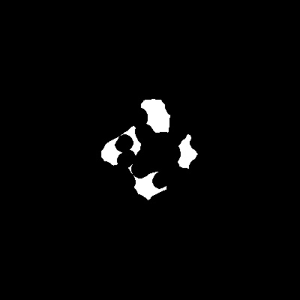

**شکل (2.7)** **تصویر بعد از اعمال threshold**

1. اعمال connect component

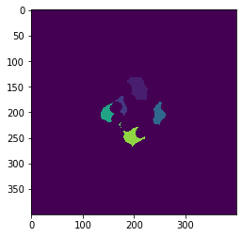

**شکل (2.8)** **تصویر بعد از اعمال connect component**

1. سپس با شمارش تعداد مجوعه ها در هر دو روش و با این محدودیت که باید در هر دو روش بالا یعنی watershed و distance transform چند مجوعه ایجاد شود تا بتوان آن را در دسته نوتروفیل قرار داد به دسته بندی نوتروفیل ها میپردازیم .

**تصویر مونوسایت**

1. استفاده تنها از کانال سبز رنگ

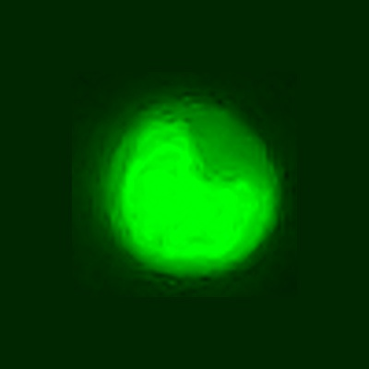 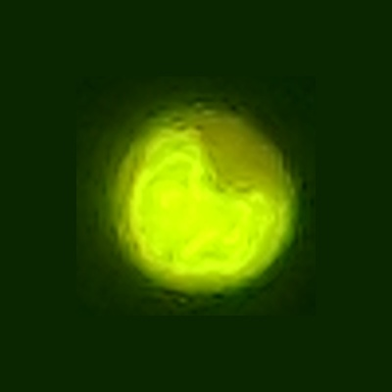

**شکل (2.1.1) و (2.1.2) تصویر مونوسایت و تصویر سبز رنگ**

1. اعمال local histogram equalizer

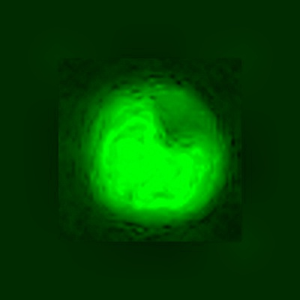

**شکل (2.2) تصویر بعد از Hi_Eq**

1. اعمال threshold و باینری کردن تصویر

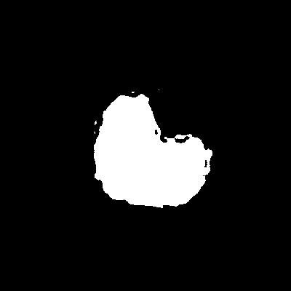

**شکل (2.3)** **تصویر بعد از threshold**

1. اعمال عملیات مورفولوژی opening و erosion

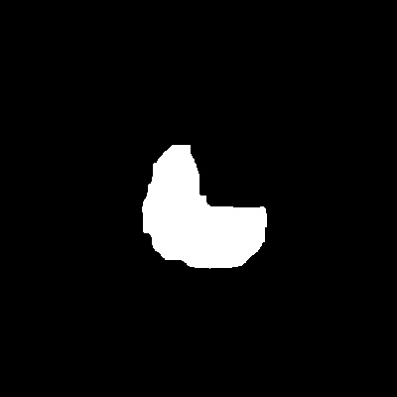

**شکل (2.4)** **تصویر بعد از opening**

1. اعمال الگوریتم watershed و سپس بدست آوردن connect component

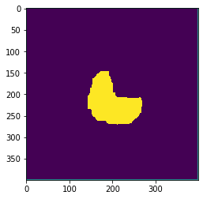

**شکل (2.5)** **تصویر بعد از watershed**

1. اعمال distance transform بعد از مرحله 3 یعنی بعد از ترشهلد : به عبارتی از دو روش برای بدست اوردن تعداد هسته ها بهره میبریم .

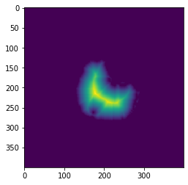

**شکل (2.6)** **تصویر بعد از distance transform**

1. اعمال ترشهلد بر روی distance transform

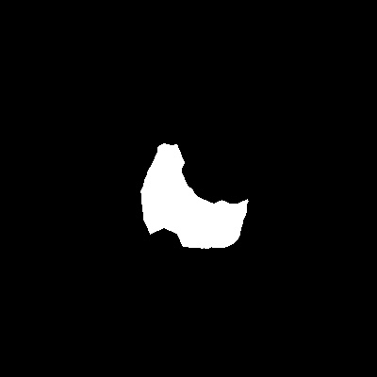

**شکل (2.7)** **تصویر بعد از اعمال threshold**

1. اعمال connect component

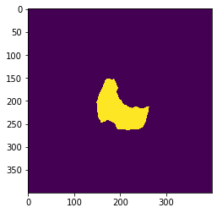

**شکل (2.8)** **تصویر بعد از اعمال connect component**

* **نوع شبکه CNN**

این شبکه از 3 لایه کانولوشنی و 3 لایه maxpooling و 2 لایه dense تشکیل شده است که در زیر میتوان دید :

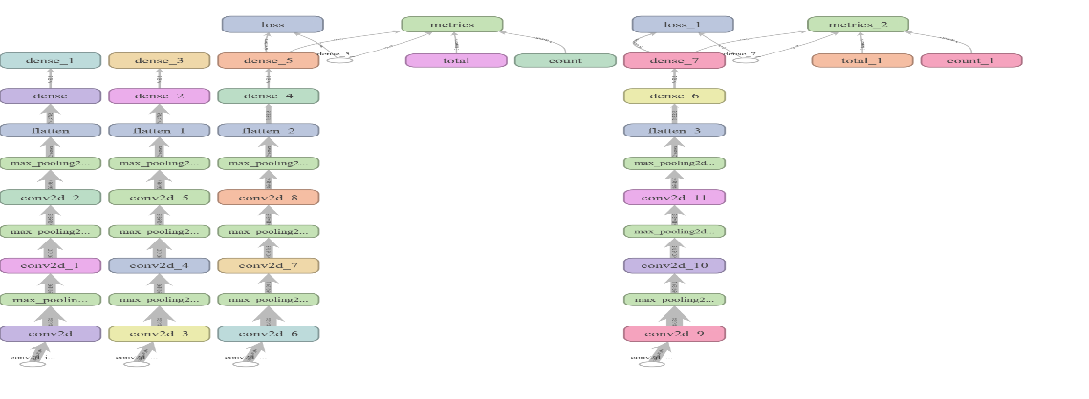

**شکل (2.1) تصویر شبکه CNN**

در این شبکه لایه اول 16 کرنل و در لایه دوم 32 کرنل و در لایه سوم 64 کرنل وجود دارند که علت این روند صعودی بدست آوردن جزییات بیشتر در هر لایه است بطوریکه در لایه های اول جزییات کلی و در لایه های عمیق تر جزییات بیشتری دیده میشوند پس خوب است که در لایه های عمیق تر از کرنل های بیشتر برای جداسازی این جزییات استفاده شود .

ابعاد کرنل اصلی برای این شبکه 3*3 است که بدلیل اینکه تقسیم بندی این نوع از تصاویر بدلیل شباهت زیاد گلبولها به هم سخت است بهتر است از کرنل کوچکتر برای کسب جزییات بیشتر استفاده شود .

در بین لایه های کانولوشنی از maxpooling برای انتخاب مهم ترین ویژگی در بین چند ویژگی در یک تصویر استفاده شده است تا از redundancy جلوگیری شود .

در قسمت اخر شبکه از لایه تمام متصل بدون استفاده از droupout استفاده شده است که این لایه دارای 512 نورن است .

در تمام این لایه های قبلی از تابع فعالساز relu استفاده شده است که این تابع بسیار متداول است .

و در نهایت با یک لایه 5 نورونی با تابع فعالساز sigmoid برای دسته بندی این ویژگی ها استفاده شده است .

میزان batch size که همان تعداد تصاویر که برای یک مرحله بهینه سازی استفاده میشود 5 و تعداد epoch که همان تعداد روند تکرار بهینه سازی برای کل تصاویر است 10 انتخاب شده است .

* **ارزیابی شبکه**

میزان دقت شبکه بر روی داده های آموزشی 97% و بر روی داده های تست 94% است . برای بدست آوردن جزییات بیشتر باید در هر دسته به میزان محاسبه دقت می پردازیم :

|  |  |  |  |  |  |  |  |
| --- | --- | --- | --- | --- | --- | --- | --- |
| name | all | TP | TN1 | TN2 | TN3 | TN4 | TN5 |
| Basophill(1 | 3 | 3 | - | 0 | 0 | 0 | 0 |
| Esophill(2 | 23 | 17 | 0 | - | 0 | 0 | 6 |
| Lamphocyte(3 | 407 | 407 | 0 | 0 | - | 0 | 0 |
| Monocyte(4 | 123 | 91 | 0 | 1 | 20 | - | 11 |
| Neutrophill(5 | 495 | 449 | 0 | 27 | 6 | 13 | - |

|  |  |  |
| --- | --- | --- |
| name | Accuracy in class | Accuracy in all |
| Basophill(1 | 100% | 100% |
| Esophill(2 | 74% | 195% |
| Lamphocyte(3 | 100% | 106% |
| Monocyte(4 | 74% | 85% |
| Neutrophill(5 | 91% | 94% |

میزان کاهش دقت در دو دسته ازوفیل و مونوسایت میتواند به دلیل کمبود دیتا باشد و با افزایش دیتا این میزان دقت افزایش پیدا خواهد کرد .

البته در بعضی از تصاویر در دسته ها تمایز قایل شدن بین نوع آن واقعاً سخت است .